# Comandos mais comuns em um banco de dados SQL

Publicado em [março 20, 2013](https://fabiobmed.com.br/2013/03/20/comandos-mais-comuns-em-um-banco-de-dados-sql/) por [admin](https://fabiobmed.com.br/author/admin/" \o "Ver todos os posts de admin)

A Linguagem ****SQL**** (Structured Query Language) é uma linguagem de banco de dados que permite acessar banco de dados.

Essa linguagem é usada para acessar os principais banco de dados existentes hoje como o SQL Server Microsoft ou banco de dados Oracle, logicamente que a sintaxe entre esses dois bancos pode ter algumas diferenças, porém os comandos básicos são praticamente os mesmos.

Na linguagem SQL são executadas 5 tipos de operações:

****Instruções de consulta, Instruções DML, Instruções DDL, Instruções TC****e****Instruções DCL.**** Abaixo veremos a explicação e cada uma.

# Instruções de consulta

As instruções de consulta são comandos que selecionam os dados de uma tabela. O comando mais comum é o ****SELECT****.

* ****Ex: SELECT****nome****FROM****tabela_usuarios

****Explicando****

* ****SELECT**** – Instrução de consulta
* ****nome**** – Nome da coluna (atributo) que será consultada
* ****FROM**** – Indica a tabela
* ****tabela_usuarios**** – Nome da tabela (entidade) que a consulta será realizada

# ****Instruções DML (*****Data Manipulation Language*)

Linguagem de Manipulação de Dados – São comandos que modificam o conteúdo das tabelas. Os comandos mais comuns são ****INSERT, UPDATE**** e****DELETE****.

****INSERT****– Insere linhas de dados em uma uma coluna. Veja exemplo de utilização:

* *****INSERT INTO***** clientes *****VALUES***** (1,’Jose’,30, ‘(11)5555-5555’)

****Explicação**** (banco MYSQL)

* ****INSERT INTO**** – Comando para inserir os dados
* ****clientes**** – nome da tabela
* ****VALUES**** – Valores que serão inseridos
* ****1,’Jose’,30, ‘(11)5555-5555’**** – Digamos que na tabela ****clientes**** contenha as seguintes colunas: codigo, nome, idade, telefone. Os dados (1,’Jose’,30, ‘(11)5555-5555’) correspondes aos dados de cada coluna.

[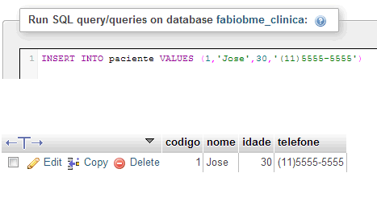](https://fabiobmed.com.br/wp-content/uploads/2013/03/insert.gif)

****UPDATE****– Atualiza os dados de uma tabela. Veja exemplo de utilização:

* ****UPDATE**** paciente ****SET**** nome=’João’ ****WHERE**** codigo=1 ****AND**** idade=30

****Explicação**** (banco MYSQL)

****Atualize (UPDATE)**** o campo nome ****para (SET)**** João ****quando (WHERE)**** o código for igual a 1 ****e (AND)**** a idade for igual a 30

* ****UPDATE**** – Comando para atualizar os dados
* ****SET**** – o que será alterado
* ****WHERE**** – condição
* ****AND**** – acrescenta outras condições

Note que o nome Jose foi alterado para João.

[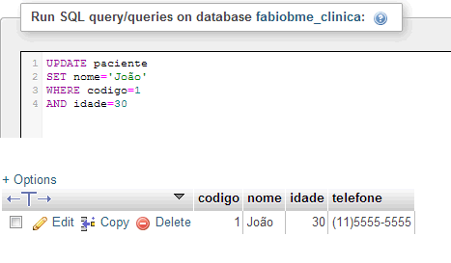](https://fabiobmed.com.br/wp-content/uploads/2013/03/update.gif)

****DELETE**** – Exclui dados de uma tabela. Veja exemplo de utilização:

* ****DELETE FROM**** paciente ****WHERE**** nome=’João’

****Explicação**** (banco MYSQL)

* ****DELETE**** – comando para deletar
* ****FROM**** – em, indica a tabela
* ****WHERE**** – condição que indica o que será excluído

Note que em ****DELETE**** você ainda pode usar o AND caso deseja acrescentar mais condições.

## Instruções DDL (Data Definition Language)

Linguagem de Definição de Dados, define a estrutura dos dados e tabelas. Os comandos DDL mais comuns são ****CREATE, ALTER, DROP, RENAME**** e****TRUNCATE.****

****CREATE**** – Comando utilizado para criar um ****BANCO (CREATE DB****) e uma ****TABELA (CREATE TABLE)****.

****CREATE DB**** – Cria um banco de dados. Veja um exemplo de utilização:

* ****CREATE DATABASE**** database_name

****CREATE TABLE**** – Cria uma tabela. Veja um exemplo de utilização:

****CREATE TABLE**** medico  
(  
codigo INT,  
nome VARCHAR(255),  
idade INT,  
crm VARCHAR(80),

primary key codigo,  
)

****Explicação****

* ****CREATE TABLE**** é o comando de criação
* ****medico**** – o nome que você deseja dar a tabela
* ****codigo, nome, idade, crm**** – são as colunas que você inserir nessa tabela
* ****primary key**** – define qual será a chave primária

****OBS:**** após o nome das colunas, você pode definir os parâmetros de cada coluna, por exemplo, tipo de dados, tamanho, se obrigatório.

[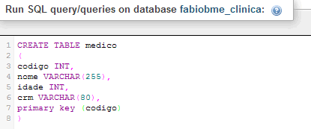](https://fabiobmed.com.br/wp-content/uploads/2013/03/CREATE-TABLE.gif)

****ALTER TABLE**** – Comando usado para adicionar, excluir ou modificar as colunas de uma tabela existente.

****Adiciona coluna****

* ****ALTER TABLE**** table_name ****ADD**** column_name datatype
* Exemplo utilização: ****ALTER TABLE**** medico ****ADD**** endereco ****VARCHAR(80)****

****Exclui uma coluna****

* ****ALTER TABLE**** table_name ****DROP COLUMN**** column_name
* Exemplo utilização: ****ALTER TABLE**** medico****DROP**** endereco

****DROP**** – Comando utilizado para excluir dados. O DROP pode ser utilizado de três formas:

* ****DROP INDEX**** – Exluir um indice em uma tabela
* Exemplo de utilização: ****ALTER TABLE**** table_name ****DROP INDEX**** index_name
* ****DROP TABLE**** – Excluir uma tabela
* Exemplo de utilização: ****DROP TABLE**** table_name
* ****DROP DATABASE**** – Excluir um banco de dados
* Exemplo de utilização: ****DROP DATABASE**** database_name

****RENAME**** – Comando utilizado para renomear tabelas. Veja abaixo exemplo de utilização:

* ****RENATE TABLE**** medico ****TO**** medicos

****TRUNCATE**** – Comando para excluir os dados de uma tabela, e não a tabela em si. Veja exemplo de utilização:

* ****TRUNCATE TABLE**** medicos

# Instruções TC (Transaction Control)

Nos Controle de Transações temos três comandos: ****COMMIT ROLLBACK, SAVEPOINT****. Abaixe veremos o que esse comandos fazem.

****COMMIT**** – Esse comando serve para confirmar uma ação dentro de uma banco de dados, por exemplo:

Digamos que você pediu para excluir dados dentro do banco de dados

* ****DELETE FROM**** paciente ****WHERE**** nome=’João’

Assim que for confirmada a exclusão, podemos usar o comando ****COMMIT**** que confirma essa exclusão. Mas tenha cuidado, o uso do ****COMMIT**** é irreversível. Esse comando é útil quando trabalhamos com vários usuário e temos um controle de seção, usando ****COMMIT**** é como se você estivesse forçando a sua ação para que seja visível para todos no banco.

****SAVEPOINT**** – Esse comando tem uma função parecida com a função “Ponto de Restauração” do Windows. Com ele você pode criar um ponto de referência e caso você queira desfazer uma ação com ****ROLLBACK****, a ação retorna a té o****SAVEPOINT**** criado.

****ROLLBACK –**** Esse comando é utilizado para desfazer as alteração até um ponto de restauração definido por ****SAVEPOINT****.

****Instruções DCL (***Data Control Language***)****

Linguagem de Controle de Dados alteram as permissões no banco de dados. Veja exemplos de utilização:

****SQL GRANT**** é um comando usado para fornecer acesso ou privilégios sobre os objetos de banco de dados para os usuários.

****GRANT**** privilege_name  
ON object_name  
TO {user_name |PUBLIC |role_name}  
[WITH GRANT OPTION];

O comando ****REVOKE**** remove direitos de acesso do usuário ou privilégios para os objetos de banco de dados.

****REVOKE**** privilege_name  
ON object_name  
FROM {user_name |PUBLIC |role_name}